进入帮助界面，按下F4+8组合键

输入密码：000000

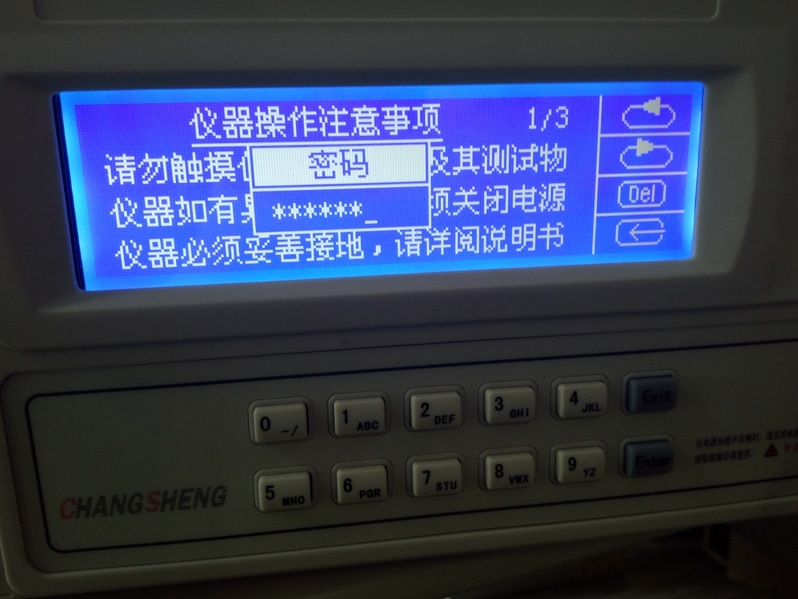

选择功放类型：8833功放，old(老功放)

